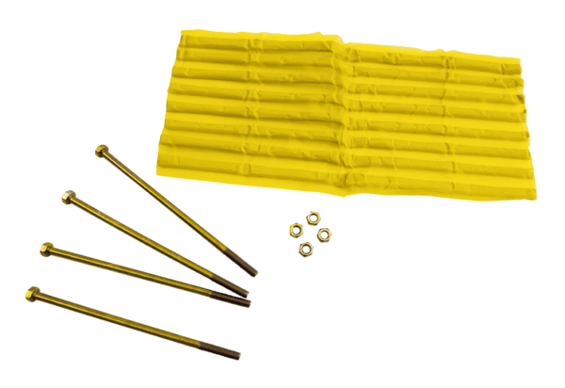Pribor za zidove od staklenih stijena ZG 22Jedinica za pakiranje: 1 komAsortiman: C
Broj artikla: 0093.0156Proizvođač: MAICO

